Nama : Hamdan akbar

NIM : 16/401028/SV/11532

Kelas : C2

**TUGAS 08**

1. Mencoba masing masing kode
2. Capture hasil running masing masing kode
3. Code 1

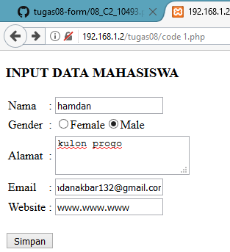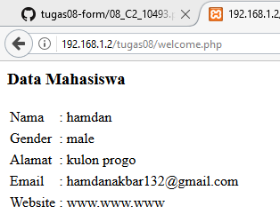

Gambar diatas adalah pada saat pengisian form dan setelah di klik tombol simpan pada saat kita menggukan Code1.php

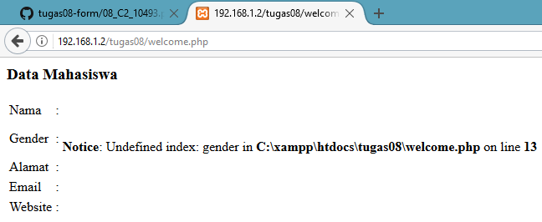

Gambar diatas ada pada saat kita tidak melakukan pengisian form tapi kita meng klik icon simpan.

1. Code 2

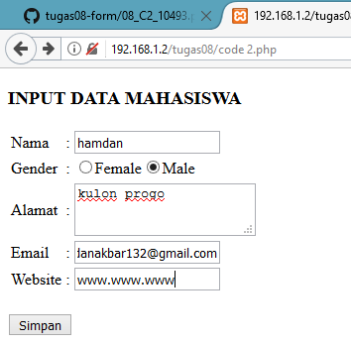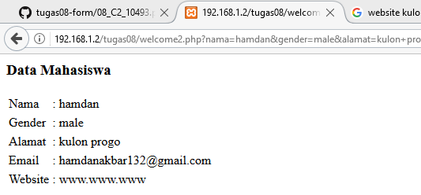

Gambar di atas kita dapati saat melakukan pengisian form dan setelah meng klik ikon simpan ketika kita menggunakan Code2.php

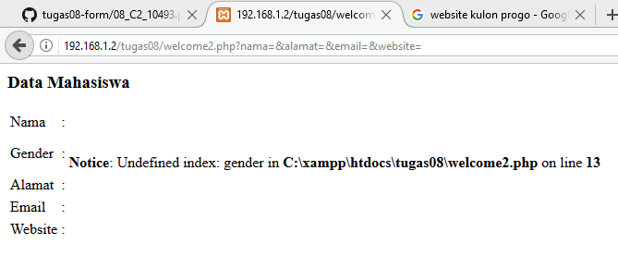

Gambar diatas kita dapati ketika kita tidak mengisi form namun meng klik icon simpan. Sama seperti Code1.php hanya berbeda alamat URL nya.

1. Code 3

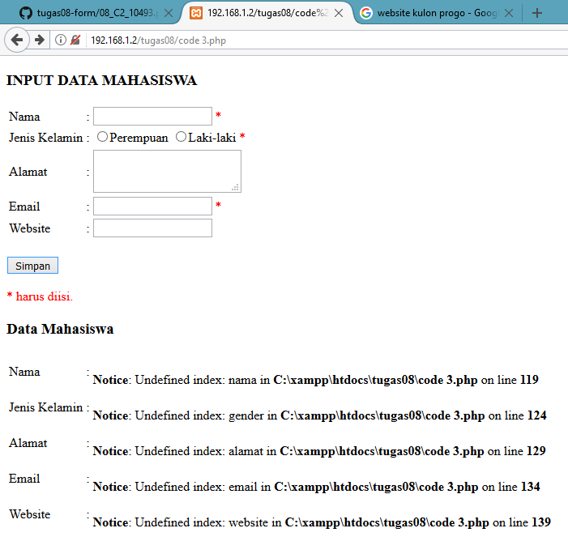

Gambar diatas kita dapati ketika kita belum mengisikan apa apa, pada Code3 ini inputan dan outputannya dijadikan pada satu halaman web browser.

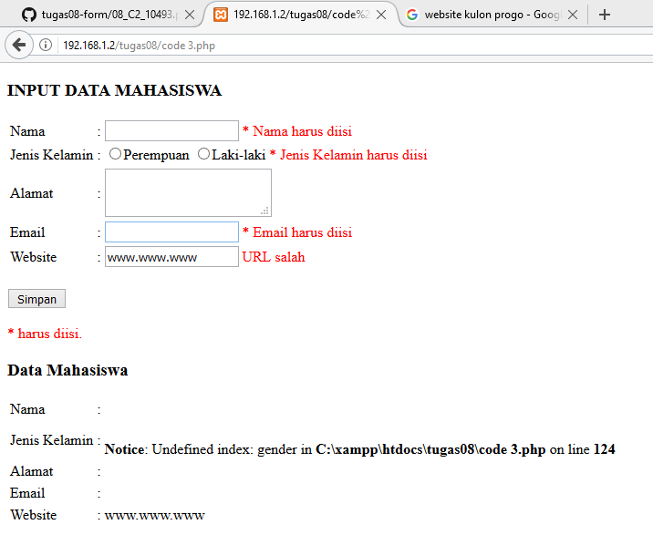

Pada code3 ini terdapat peringatan peringatan yang membantu user apabila ada kolom yang belum di isi atau pengisiannya salah. Contohnya saat saya ketikan URL yang salah, tidak sesuai format penulisan URL maka akan muncul kalimat URL salah namun tetap dituli pada outputannya.

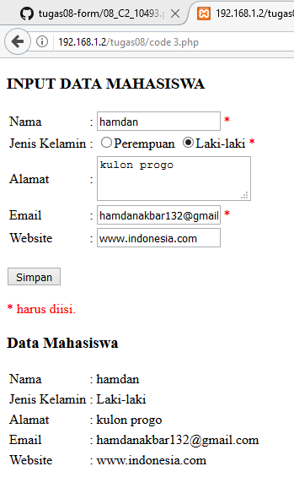

Gambar diatas kita dapati ketika kita mengisi form sesuai dengan ketentuan, di isi semua lalu di klik simpan.

1. Analisis source code yang terdapat pada masing masing code yang telah kita coba
2. Code 1

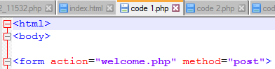

Pada code 1 ini menggunakan metode POST yang merujuk pada welcome.php

Ketika kita telah mengisikan informasi diri kita ke dalam form tersebut, lalu kita klik simpan code1 yang berguna sebagai tempat kita menginputkan data otomatis data data yang kita isikan tadi di post kan ke welcome.php untuk di tampilkan sebagai hasil.

Kode pada gambar diatas digunakan untuk menjalankan fungsi POST ketika kita memencet tombol simpan

Variable yang ada pada wellcome.php antara lain :

* echo $_POST["nama"]

berfungsi untuk menampilkan langsung nilai dari form bervalue nama.

* echo $_POST["gender"]

berfungsi untuk menampilkan langsung nilai dari form bervalue gender.

* echo $_POST["alamat"]

berfungsi untuk menampilkan langsung nilai dari form bervalue alamat.

* echo $_POST["email"]

berfungsi untuk menampilkan langsung nilai dari form bervalue email.

* echo $_POST["website"]

berfungsi untuk menampilkan langsung nilai dari form bervalue website.

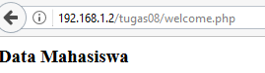

Seperti pada gambar di atas, URL nya hanya menampilkan welcome.php karena metode yang digunakan adalah POST

1. Code 2

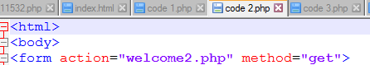

Pada code 2.php ini menggunakan metode GET yang nantinya akan merujuk kepada welcome2.php

Ketika kita telah mengisikan informasi diri kita ke dalam form tersebut, lalu kita klik simpan code 2 yang berguna sebagai tempat kita menginputkan data, otomatis data data yang kita isikan tadi di post kan ke welcome2.php untuk di tampilkan sebagai hasil.

Kode diatas digunakan untuk menjalankan fungsi GET ketika kita mengklik tombol simpan

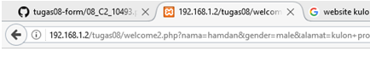

Pada code 2.php kita menggunakan metode GET, metode ini sangat berbeda dengan metode POST seperti code 1.php karena pada saat kita menjalankan code 2.php ini lalu kita lihat pada URL nya makan akan terlihat bahwa dat data yang kita isikan ikut tertampilkan pada URL

Variable yang digunakan pada welcome2.php antara lain

* echo $_GET["nama"]

berfungsi untuk menampilkan langsung nilai dari form bervalue nama.

* echo $_GET["gender"]

berfungsi untuk menampilkan langsung nilai dari form bervalue gender.

* echo $_GET["alamat"]

berfungsi untuk menampilkan langsung nilai dari form bervalue alamat.

* echo $_GET["email"]

berfungsi untuk menampilkan langsung nilai dari form bervalue email.

* echo $_GET["website"]

berfungsi untuk menampilkan langsung nilai dari form bervalue website.

1. Code 3

Pada code 3 ini, penampilan antara form yang kita isi dengan keluarannya dijadikan 1 webpage. Sama halnya dengan code 1, code 3 ini menggunakan metode POST namun ditambahkan pengecekan pada setiap data yang kita inputkan, mengecek apakan sudah sesuai dengan syarat penulisan atau belum, mengecek juga apakan sudah di isi atau belum.

Jika data yang kita masukkan masih kurang atau salah maka akan mucul peringatan pada form yang kurang ataupun salah dalam pengisian.

Langsung saja pada code nya

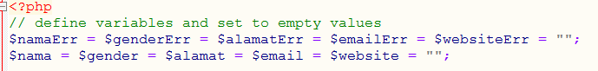

* Kode pada baris ke 3 diatas digunakan untuk men setting default error menjadi kosong pada sat kita pertama kali menjalankan php tersebut.
* Kode baris ke 4 digunakan untuk mensetting form yang akan kita isi menjadi kosong pada awal saat kita membukanya.

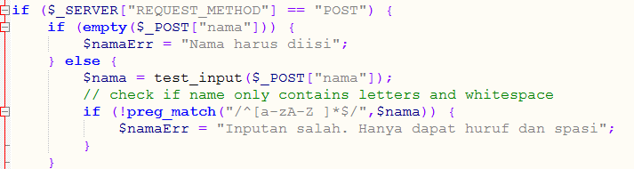

* Pada fungsi yang pertama itu ditujukan untuk menggunakan fungsi POST
* Pada fungsi if slanjutnya yaitu digunakan untuk memPOSTkan nama, dan jika pada form nama tidak ada isinya maka akan menjalankan variable $namaErr yang akan menghasilkan tulisan peringatan yaitu “Nama harus diisi”
* Untuk else diatas dipergunakan apabila form nama telah di isi, setelah di isi maka dijalankan fungsi pengecekan apakah benar benar yang di isikan tersebut rangkaian huruf ataukah hanya simbol simbol atau bahkan hanya spasi saja. Jika inputan tidak sesuai syarat (rangkaian huruf dengan spasi yang pas) maka akan menjalanjan variable $namaErr yang memiliki keluaran kalimat “Inputan salah. Hanya dapat huruf dan spasi”

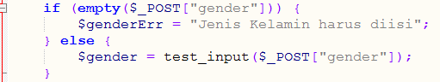

* Fungsi diatas digunakan untuk mengecek apakah kolom gender sudah di isi atau belum, jika sudah maka dilanjutkan untuk mengepost jenis gender yang dipilih

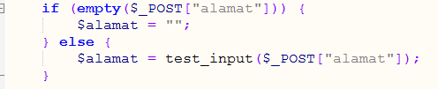

* Fungsi diatas digunakan untuk mengisi dan menampilkan alamat, pada variable alamat di isi “ “ karena di default kosong dan user bisa mengisi sendiri alamat mereka dengan leluasa

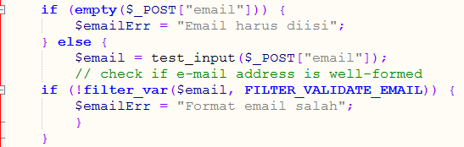

* Fungsi if yang pertama digunakan untuk melakukan pengecekan apah kolom email sudah diberi isian atau belum, jika belum di isi maka akan keluar tukisan “Email harus diisi”
* Lalu untuk fungsi else diatas digunakan untuk memasukkan inputan user kedalam variable $_POST
* Lalu untuk if yang selanjutnya digunakan untuk mengetes inputan yang telah dimasukkan oleh user, apakah inputan user tentang alamat email mereka sudah sesuai dengan kaidah penulisan email atau belum, jika belum lalu user telah memencet simpan maka system akan menjalankan variable $emailErr yang selanjutnya akan mengeluarkan kalimat “Format email salah”

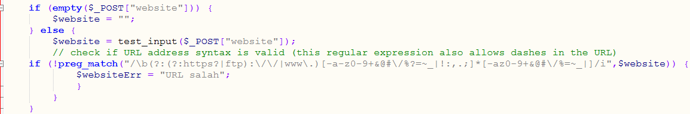

* If yang pertama berfungsi untuk Menampilkan tulisan “website” dan menset kolom website menjadi kosong agar user dapat mengisikan nama website mereka dengan leluasa
* Lalu else digunakan untuk mengetes apakah sudah ada inputan untuk kolom website atau belum
* If yang selanjutnya digunakan untuk mengecek apakah penulisan alamat website yang user isikan sudah sesuat dan valid atau belum syarat validasinya sudah ada pada if tersebut. Jika belum valid maka akan keluar tulisan “URL salah”

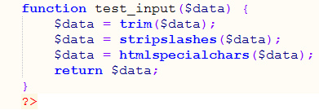

* Digunakan untuk memeriksa inputan data

1. Perbedaan antara method GET dan POST

|  |  |  |
| --- | --- | --- |
| No. | GET | POST |
| 1. | menampilkan nilai atau data pada URL lalu kemudian baru ditampung di penampil form | Menampilkan nilai secara langsung yang kemudian akan ditampung oleh penampil form |
| 2. | Menggunakan variable $_GET untuk menampung nilai | Menggunakan variable $_POST untuk menampung nilai |
| 3. | Terbatas hanya untuk maksimal 2047 string | String yang bias ditampung tidak terbatas |
| 4. | Biasa digunakan untuk inputan yang berasal dari link | Biasa digunakan untuk inputan yang berasal dari FORM |
| 5. | Lebih terbuka karena semua data bias terlihat | Lebih secure karena data password tidak terlihat |